2023年1-3季度福州市物流业
景气指数（LPI）情况

2023年1-3季度，在政策持续发力和供需回暖推进下，带动全市物流需求有序回升，全市物流业总体呈现平稳向好运行态势。但分月企业经营状况波动明显，且经营压力仍持续存在。1-3季度，福州市物流业景气指数（LPI）均保持在50.0%扩张区间以上（见图1），平均值为52.6%，总体呈平稳运行态势。分季度看，三季度平均值52.9%，低于二季度平均值（53.2%）0.3个百分点，高于一季度平均值（51.6%）1.3个百分点。
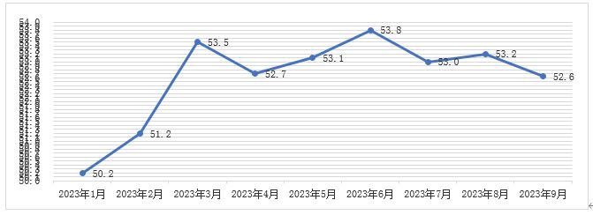
图1 2023年1-9月福州市物流业景气指数（LPI）走势图
（一）物流经营活动稳中有升。1-3季度，福州市物流业务总量指数平均值为52.9%。其中，一季度平均值为50.9%，二季度平均值为53.9%，三季度平均值为53.8%。分月看，1月份业务总量指数触底，为48.2%；后逐月回升，6月份为54.6%，是年内最高点，三季度分月指数整体保持平稳（见图2）。
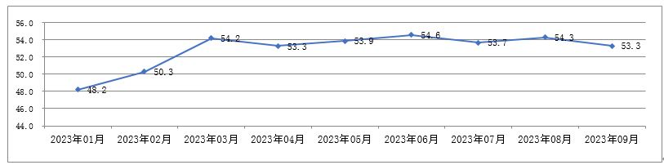
图2 2023年1-9月福州市物流业务总量指数走势图
（二）物流从业人员指数保持高位运行。1-3季度，福州市物流从业人员指数平均值为54.8%。其中，一季度平均值为54.7%，二季度平均值为55.0%，三季度平均值为54.6%。均保持在54.0%以上高位景气区间（见图3）。
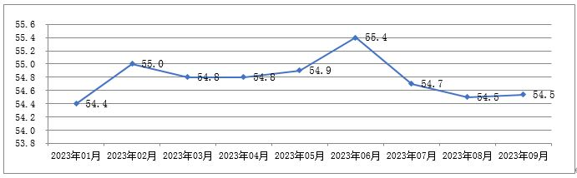
图3 2023年1-9月福州市物流从业人员指数走势图
（三）主营业务成本指数持续高位，主营业务利润指数有所起伏。1-3季度，福州市物流主营业务成本指数平均值为53.1%；其中，一、二季度均处于53.0%以上高位区间，分别为53.0%和54.7%，三季度有所回落（见图4），为51.7%。主营业务利润指数三季度平均值为46.8%；其中，一、三季度均处于50.0%荣枯线以下, 分别为44.5%和44.3%；仅二季度站上50.0%的荣枯线，为51.6%。企业经营效益整体较弱。
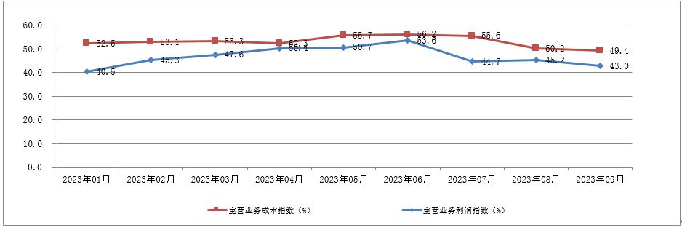
图4 2023年1-9月福州市物流主营业务成本指数、主营业务利润指数走势图
（四）资金周转率指数月度波动平缓且处于较高景气区间。1-3季度，福州市物流资金周转率指数各月均保持在51.0%以上运行（见图5），平均值为52.3%，表明资金环境较为平稳、宽松。
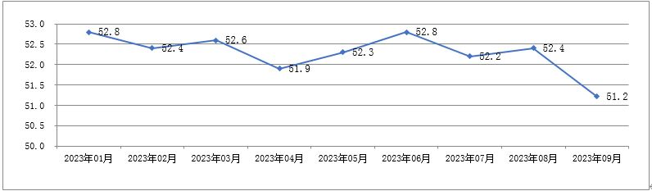
图5 2023年1-9月福州市物流资金周转率指数走势图
（五）物流业将延续平稳恢复走势。1-3季度，福州市物流新订单指数各月均处于50.0%以上扩张景气区间（见图6），平均值为52.6%。福州市物流业务活动预期指数各月均处于53.0%以上扩张景气区间，平均值为54.8%。新订单指数、业务活动预期指数的持续高位运行，反映出企业对未来市场保持乐观，物流业仍继续保持增长态势。
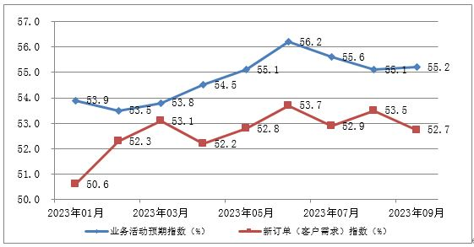
图6 2023年1-9月福州市物流新订单指数、业务活动
预期指数走势图

